Міністерство освіти і науки України

Національний технічний університет України «Київський політехнічний інститут імені Ігоря Сікорського"

Факультет інформатики та обчислювальної техніки Кафедра інформатики та програмної інженерії

Звіт

з лабораторної роботи №4 з дисципліни

«Компоненти програмної інженерії 1.

Вступ до програмної інженерії»

«Моделювання поведінки системи засобами UML»

Варіант 19

Виконав студент: ІП-11 Лисенко Андрій Юрійович

Київ 2022

**Лабораторна робота №4**

**Моделювання поведінки системи засобами UML**

**Мета роботи**

Дослідження діаграм UML, які застосовуються для опису поведінки програмного забезпечення, та отримання навиків у їх побудові.

**Індивідуальне завдання**

**Варіант 19**

|  |  |  |
| --- | --- | --- |
| 19 | Система прокату автомобіля | Дозволяє реєструвати авто, його стан та переміщення при здачі в оренду, враховуючи дані користувача |

**Діаграма станів**

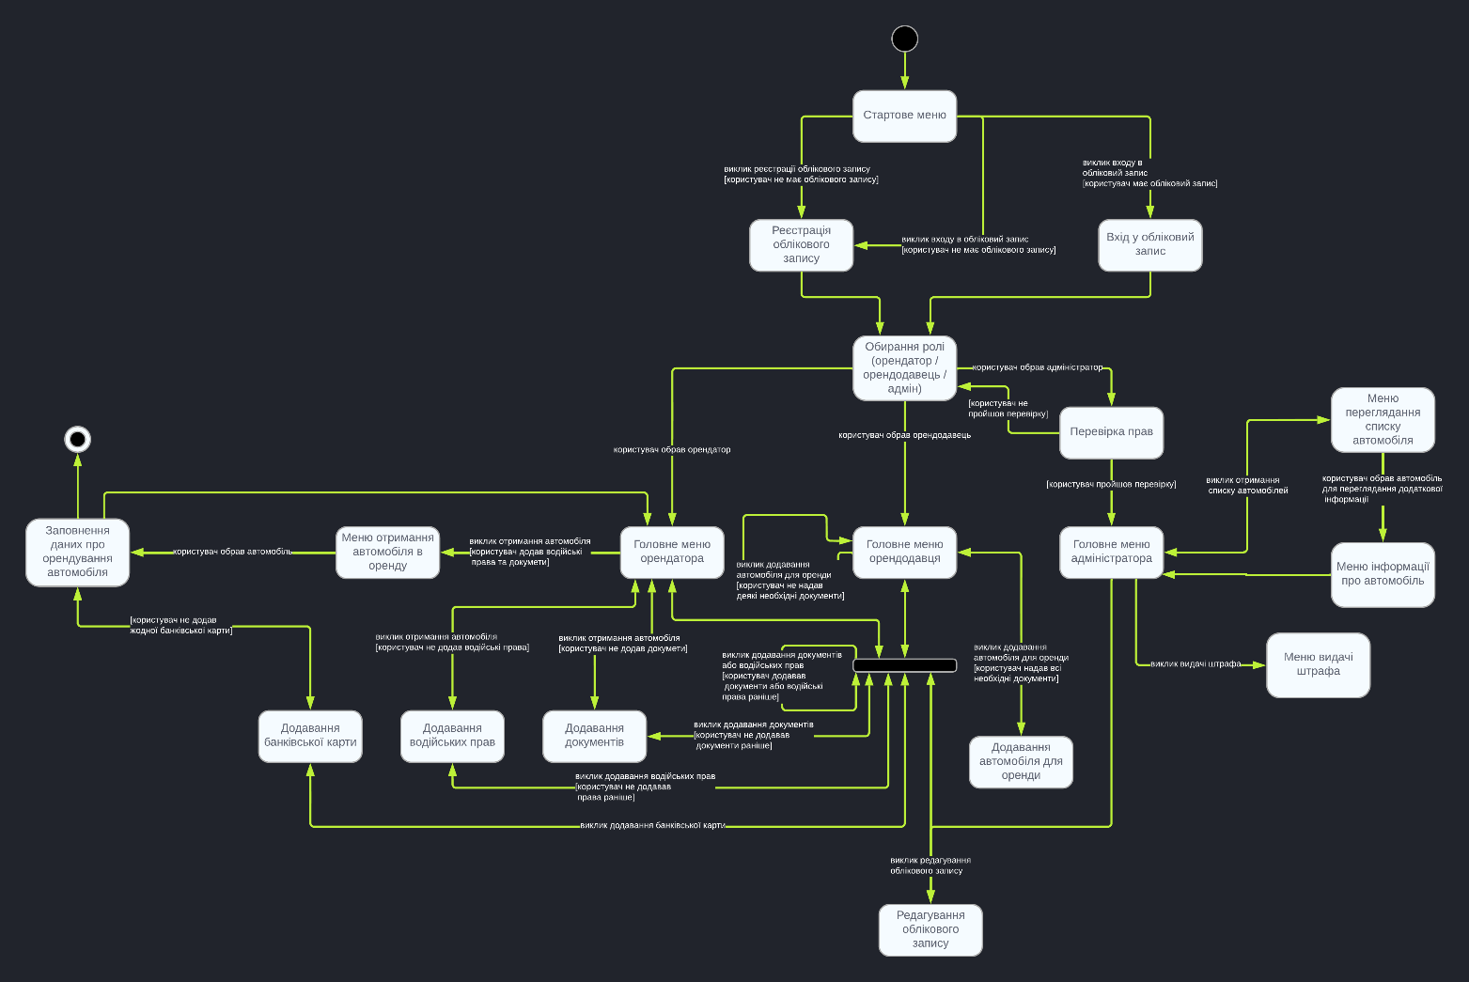

**Діаграма діяльності**

**Вхід користувача у систему та заповнення даних**

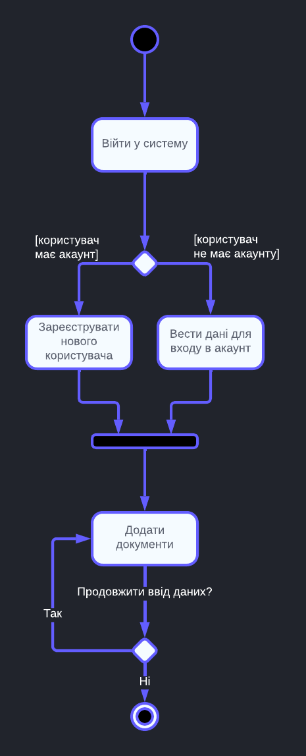

|  |  |
| --- | --- |
| **Формулювання преценденту** | **Стан виду діяльності** |
| 1. Війти у систему | Передбачає виклик користувач головної діяльності програми та вхід у стартове меню програми |
| 2. Зареєструвати нового користувача | Введення необхідних даних для створення акаунту нового користувача, такі як: ім'я, пошта, роль(орендатор / орендодавець / адмін) і т.д, та запис інформації до бази даних. |
| 3. Вести дані для входу в акаунту | Введення користувачем логіну, паролю та можливих інших методів перевірки ідентичності, та перевірка введених даних. |
| 4. Додати документи | Процес додавання необхідних документів для користуванням сервісу: водійські права, права адміна, банківська карта, особисті документи і т.д. |

**Оренда автомобіля**

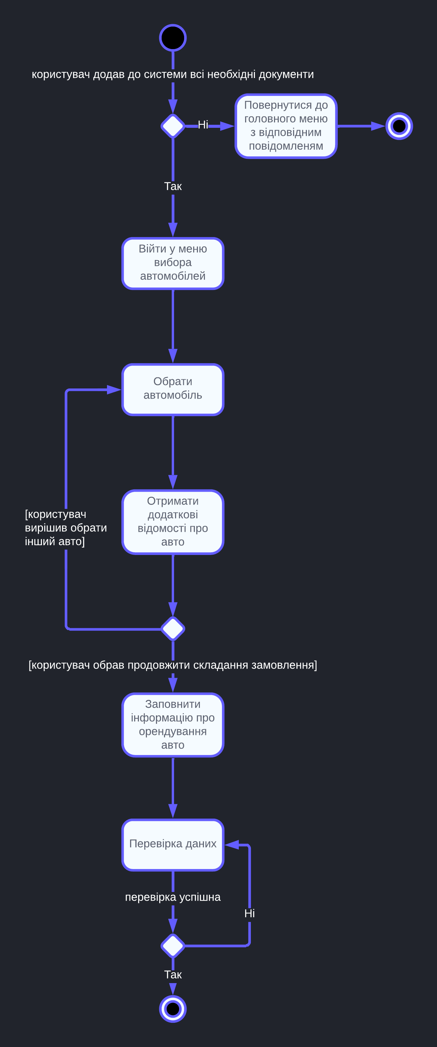

|  |  |
| --- | --- |
| **Формулювання преценденту** | **Стан виду діяльності** |
| 1. Повернутися до головного меню | Вразі недостачі необхідної інформації про користувача, наприклад водійських прав, повернення до головного меню з відповідним повідомленям та пропозицією додавання відповідних даних |
| 2. Війти у меню вибора автомобілей | Отримання з бази даних списку доступних автомобілей для оренди та вивід на екран користувача |
| 3. Отримати додаткові відомості про авто | Отримати з бази даних інформації про обраний автомобіль |
| 4. Заповнити інформацію про орендування авто | Заповнення необхідної інформації для оформлення договору про орендування авто з орендодавцем та сервісом та введення банківської карти для проведення оплати |
| 5. Перевірка даних | Перевірка валідності даних про оплату через зв'язок з банком |

**Діаграма послідовності**

**Вхід користувача у систему та заповнення даних**

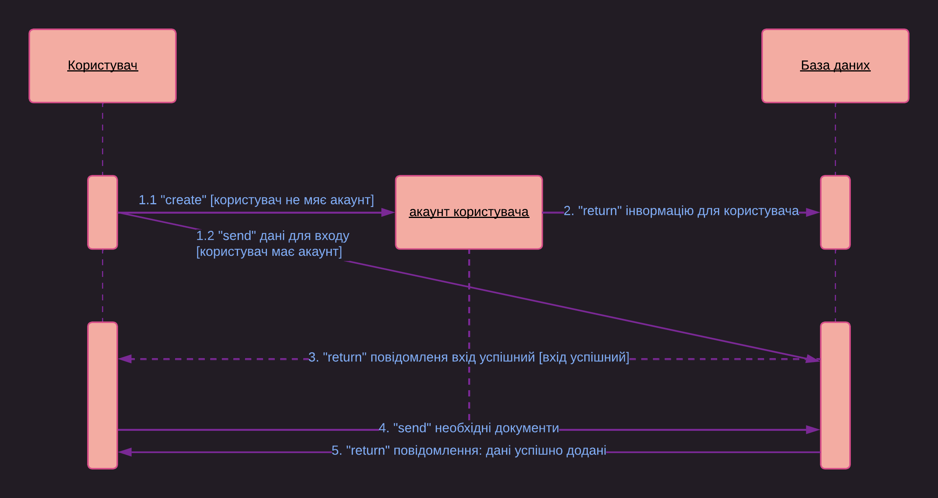

**Оренда автомобіля**

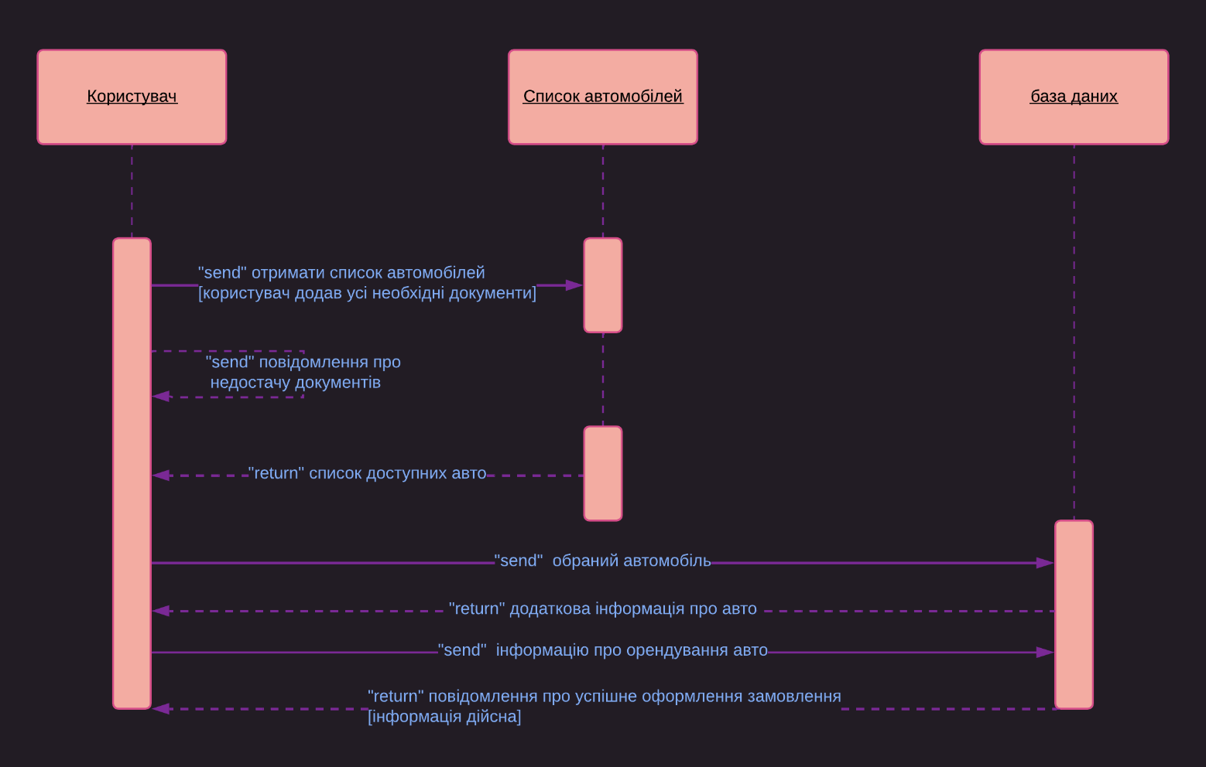

**Висновки**

Під час виконання роботи я отримав практичні навички побудови різних діаграм UML: діаграма послідовності, станів та діялності для різних аспектів системи. Ознайомився з елементами з яких складаються вище зазначення діаграми та специфікував дії у таблицях для діаграми діяльності. Отже, я дослідив діаграми UML, які застосовуються для опису поведінки програмного забезпечення, та отримав навиків у їх побудові.